
МУНИЦИПАЛЬНОЕ ОБРАЗОВАНИЕ
городской округ Пыть-Ях
Ханты-Мансийского автономного округа-Югры
АДМИНИСТРАЦИЯ ГОРОДА

П О С Т А Н О В Л Е Н И Е

От 27.08.2024 № 178-па

Об утверждении проекта планировки
и межевания территории линейного объекта:
«Трубопроводы Мамонтовского региона,
целевой программы строительства 2022 г.,
шестая очередь, 2 этап»

В соответствии с Градостроительным кодексом Российской Федерации, Федеральным законом от 06.10.2003 № 131-ФЗ «Об общих принципах организации местного самоуправления в Российской Федерации», на основании Устава города Пыть-Яха, постановления администрации города Пыть-Яха от 27.07.2022 № 329-па «Об утверждении правил землепользования и застройки города Пыть-Яха», а также с целью соблюдения прав человека на благоприятные условия жизнедеятельности:

1. Утвердить проект планировки и межевания территории линейного объекта: «Трубопроводы Мамонтовского региона, целевой программы строительства 2022 г., шестая очередь, 2 этап», согласно приложению.
2. Управлению по внутренней политике (Н. О. Вандышева) опубликовать постановление в информационном приложении «Официальный вестник» к газете «Новая Северная газета» и дополнительно направить для размещения в сетевом издании «Официальный сайт «Телерадиокомпания Пыть-Яхинформ».
3. Отделу по обеспечению информационной безопасности (А.А. Мерзляков) разместить постановление на официальном сайте администрации города в сети Интернет.
4. Настоящее постановление вступает в силу после его официального опубликования.
5. Контроль за выполнением постановления возложить на первого заместителя главы города.

Глава города Пыть-Яха Д.С. Горбунов
Приложение
к постановлению администрации
города Пыть-Яха
от 27.08.2024 № 178-па

Проект планировки и межевания территории линейного
объекта: «Трубопроводы Мамонтовского региона,
целевой программы строительства 2022 г., шестая очередь, 2 этап»
Введение
Документация по планировке территории линейного объекта: «Трубопроводы Мамонтовского региона, целевой программы строительства 2022 г., шестая очередь, 2 этап» разработана на основании следующих нормативно-правовых актов:

1. Градостроительный кодекс Российской Федерации.
2. Земельный кодекс Российской Федерации.
3. Федеральный закон от 06.10.2003 № 131-ФЗ «Об общих принципах организации местного самоуправления в Российской Федерации».
4. СП 42.13330.2016. Свод правил. Градостроительство. Планировка и застройка городских и сельских поселений. Актуализированная редакция СНиП 2.07.01-89*.
5. постановление Главного государственного санитарного врача РФ от 25.09.2007 № 74 «О введении в действие новой редакции санитарно-эпидемиологических правил и нормативов СанПиН 2.2.1/2.1.1.1200-03 «Санитарно-защитные зоны и санитарная классификация предприятий, сооружений и иных объектов».
6. решение Думы города Пыть-Яха от 26.04.2006 № 16 «Об утверждении генерального плана города Пыть-Яха» (в ред. от 12.07.2010 № 555, от 14.12.2010 № 604, от 27.09.2011 № 86, от 13.05.2015 № 331, от 25.05.2023 № 163).
7. постановление администрации города Пыть-Яха от 27.07.2022 № 329-па «Об утверждении правил землепользования и застройки города Пыть-Яха».
8. постановление администрации города Пыть-Яха от 31.01.2023 № 25-па «Об утверждении местных нормативов градостроительного проектирования на территории города Пыть-Яха».
Часть 1. Проект планировки территории
1. Положение о размещении линейных объектов
1.1. Наименование, основные характеристики (категория, протяженность, проектная мощность, пропускная способность, грузонапряженность, интенсивность движения) и назначение планируемых для размещения объекта капитального строительства, а также линейных объектов, подлежащих реконструкции в связи с изменением их местоположения
Документацией по планировке территории, разработанной для размещения линейного объекта «Трубопроводы Мамонтовского региона, целевой программы строительства 2022г., шестая очередь», 2 этап (далее - проектируемый объект), предусматривается строительство следующих объектов:
‒ Газопровод низкого давления «узел 0 - уз.9».
Начало трассы (пк0) соответствует узел 0, конец трассы (пк19+45.69) соответствует уз.9.
Проектируемый газопровод предназначен для транспорта газа от точки подключения в существующий газопровод низкого давления DN720 до точки врезки в существующий газопровод.
Режим работы производства – круглосуточный, непрерывный. Сооружения эксплуатируются непрерывно – 365 дней в году.
Сведения о проектируемом трубопроводе с указанием технико-экономических характеристик, представлены в таблице 1.

Таблица 1
Технико-экономические показатели линейных объектов
Наименование | Единица измерения | Величина
Газопровод низкого давления «узел 0 – уз.9»
Протяженность | м | 1952
Класс | - | IV
Категория | - | C
Проектная мощность (максимальный объем перекачиваемого продукта) | тыс.м³/сут | 24,0
Пропускная способность | м³/час | 1435
Максимально возможное рабочее давление в трубопроводе | кгс/см² | 2,5
Ширина полосы отвода земли | м | 20,0

  - Перечень субъектов Российской Федерации, перечень муниципальных районов, городских округов в составе субъектов Российской Федерации, перечень поселений, населенных пунктов, внутригородских территорий городов федерального значения, на территориях которых устанавливаются зоны планируемого размещения линейных объектов
В административном отношении проектируемый объект «Трубопроводы Мамонтовского региона, целевой программы строительства 2022г., шестая очередь», 2 этап расположен в границах Мамонтовского лицензионного участка Мамонтовского нефтяного месторождения на территории Ханты-Мансийского автономного округа – Югры в границах города Пыть-Ях, Нефтеюганского района.
В географическом отношении территория проектируемого объекта находится в 40 км на юг от города Нефтеюганск, в 220 км на запад от города Нижневартовск.
Проектируемый объект расположен на землях населенных пунктов.
Воздействие на земельные ресурсы связано с отчуждением земель в долгосрочную аренду для строительства и размещения проектируемых объектов.
Расчет полосы отвода земельных участков для выполнения работ по строительству производится с учетом норм отвода земель для размещения магистральных трубопроводов.
1.3. Перечень координат характерных точек границ зон планируемого размещения линейных объектов
Каталог координат характерных точек границ зоны планируемого размещения объекта приведены в таблице 2.
Таблица 2
№ | X | Y
1 | 920328.34 | 3544946.62
2 | 920321.58 | 3544927.81
3 | 920333.29 | 3544923.61
4 | 920322.74 | 3544869.15
5 | 920374.31 | 3544860.75
6 | 920394.64 | 3544857.44
7 | 920442.02 | 3544853.95
8 | 920452.89 | 3544852.65
9 | 920473.51 | 3544848.48
10 | 920497.80 | 3544842.71
11 | 920542.47 | 3544830.31
12 | 920580.82 | 3544818.72
13 | 920611.07 | 3544809.19
14 | 920646.17 | 3544798.14
15 | 920720.22 | 3544774.28
16 | 920731.85 | 3544770.12
17 | 920751.85 | 3544761.75
18 | 920790.26 | 3544747.60
19 | 920824.07 | 3544736.13
20 | 920824.07 | 3544736.12
21 | 920853.13 | 3544726.24
22 | 920880.14 | 3544715.58
23 | 920900.22 | 3544709.43
24 | 920936.93 | 3544697.14
25 | 920985.39 | 3544682.22
26 | 921024.63 | 3544670.51
27 | 921149.02 | 3544629.15
28 | 921198.46 | 3544613.90
29 | 921259.51 | 3544595.83
30 | 921305.54 | 3544583.56
31 | 921318.28 | 3544580.17
32 | 921368.01 | 3544565.68
33 | 921416.59 | 3544548.79
34 | 921490.02 | 3544523.26
35 | 921541.86 | 3544504.30
36 | 921578.17 | 3544490.27
37 | 921632.30 | 3544472.07
38 | 921674.34 | 3544458.15
39 | 921706.11 | 3544448.60
40 | 921751.77 | 3544434.71
41 | 921799.00 | 3544420.42
42 | 921858.07 | 3544403.03
43 | 921895.42 | 3544391.19
44 | 921977.38 | 3544364.95
45 | 922016.84 | 3544357.48
46 | 922095.85 | 3544343.71
47 | 922140.68 | 3544330.02
48 | 922146.52 | 3544349.14
49 | 922100.50 | 3544363.20
50 | 922020.41 | 3544377.16
51 | 921982.31 | 3544384.37
52 | 921901.48 | 3544410.25
53 | 921863.91 | 3544422.15
54 | 921804.72 | 3544439.58
55 | 921757.57 | 3544453.85
56 | 921711.89 | 3544467.74
57 | 921680.36 | 3544477.23
58 | 921638.63 | 3544491.04
59 | 921584.96 | 3544509.09
60 | 921548.91 | 3544523.02
61 | 921496.74 | 3544542.10
62 | 921423.16 | 3544567.68
63 | 921374.09 | 3544584.74
64 | 921323.65 | 3544599.44
65 | 921310.69 | 3544602.89
66 | 921264.93 | 3544615.08
67 | 921204.25 | 3544633.05
68 | 921155.12 | 3544648.20
69 | 921116.24 | 3544661.13
70 | 921030.65 | 3544689.58
71 | 920991.19 | 3544701.35
72 | 920943.06 | 3544716.18
73 | 920906.32 | 3544728.48
74 | 920886.74 | 3544734.47
75 | 920860.02 | 3544745.02
76 | 920830.32 | 3544755.11
77 | 920830.31 | 3544755.11
78 | 920796.93 | 3544766.46
79 | 920759.17 | 3544780.37
80 | 920739.08 | 3544788.77
81 | 920726.65 | 3544793.22
82 | 920652.24 | 3544817.19
83 | 920602.16 | 3544832.97
84 | 920540.37 | 3544851.64
85 | 920502.79 | 3544862.08
86 | 920477.80 | 3544868.02
87 | 920456.07 | 3544872.41
88 | 920443.94 | 3544873.86
89 | 920396.98 | 3544877.32
90 | 920367.27 | 3544882.16
91 | 920346.30 | 3544885.57
92 | 920356.18 | 3544936.63

1.4. Перечень координат характерных точек границ зон планируемого размещения линейных объектов, подлежащих реконструкции в связи с изменением их местоположения
Проектом планировки территории не предусматривается изменение местоположения и реконструкция линейных объектов.
1.5. Предельные параметры разрешенного строительства, реконструкции объектов капитального строительства, входящих в состав линейных объектов в границах зон их планируемого размещения
Предельные параметры разрешенного строительства, реконструкции объектов капитального строительства, входящих в состав линейных объектов в границах зон планируемого размещения в проекте планировки территории не подлежат установлению.
Учитывая основные технические характеристики проектируемых объектов капитального строительства, проектом планировки территории определена граница зоны планируемого размещения.
Общая площадь зоны планируемого размещения проектируемых объектов капитального строительства составляет 3.9303 га.
Граница зоны планируемого размещения объектов капитального строительства установлена в соответствии с требованиями действующих норм отвода и учтена при разработке рабочего проекта.
Соблюдение требований к архитектурным решениям объектов капитального строительства, данным проектом планировки территории не предусматриваются.
1.6. Информация о необходимости осуществления мероприятий по защите сохраняемых объектов капитального строительства (здание, строение, сооружение, объекты, строительство которых не завершено), существующих и строящихся на момент подготовки проекта планировки территории, а также объектов капитального строительства, планируемых к строительству в соответствии с ранее утвержденной документацией по планировке территории, от возможного негативного воздействия в связи с размещением объекта капитального строительства
Прокладка проектируемых трубопроводов при пересечении с технологическими проездами и автодорогами, имеющими покрытие низшего типа, предусмотрена открытым способом с устройством объезда на период строительства с последующим восстановлением земляного полотна дорог.
При пересечении существующих дорог, имеющих покрытие низшего типа, предусмотрено дополнительное мероприятие, обеспечивающее безопасную эксплуатацию проектируемых объектов - прокладка трубопроводов в защитном футляре, концы которого выведены за подошву насыпи не менее чем на 2 м и не менее 5 м от бровки. Глубина заложения от полотна автодороги до верхней образующей кожуха принята не менее 1,5 м.
В месте пересечения высоконапорным водоводом автомобильной дороги без усовершенствованного покрытия концы защитного футляра выведены на расстояние не менее 10 м от бровки земляного полотна.
На обоих концах футляра предусмотрены уплотнения, обеспечивающие герметичность межтрубного пространства в целях охраны окружающей среды.
Протаскивание трубопровода через защитный футляр осуществляется с применением опорно-центрирующих спейсеров из полиамида (колец предохранительных диэлектрических) по типу ТУ 2291-034-00203803-2005 (ОАО «Метафракс), обеспечивающих проектное положение трубы и электрическую изоляцию относительно защитного футляра. Применение футеровочных сегментов значительно сокращает время монтажа, снижает трудоемкость и увеличивает срок службы.
Конструкция и метод выполнения переходов через промысловые дороги ООО РН-Юганскнефтегаз принята в соответствии с распоряжением №1536 от 12.10.2012г по переходу трубопроводов через дороги.
Прокладка предусмотрена открытым способом с устройством объезда на период строительства с последующим проведением полного комплекса работ по восстановлению земляного полотна и дорожной одежды автодорог.
На строительство переходов через существующие дороги подрядчиком должен быть разработан отдельный проект производства работ (ППР). Ширина полосы вскрытия дороги должна быть больше ширины траншеи по верху на 0,3м.
При пересечении трубопроводами существующих коммуникаций проектируемый трубопровод прокладывается по верху или по низу пересекаемого трубопровода с обеспечением расстояния в свету не менее 350 мм.
В соответствии с п. 5.9 ВСН 51-3-85/2.38-85 пересечения трубопроводов между собой предусматриваются под углом не менее 60^{о}.
При пересечении трубопровода с подземными коммуникациями производство строительно-монтажных работ допускается при наличии разрешения организации, эксплуатирующей эти коммуникации и в присутствии ее представителя.
В местах пересечений проектируемых нефтегазопроводов с действующими коммуникациями рытье траншеи допускается только ручным способом (в районе строительства грунты имеют текуче-пластичную консистенцию). Земляные работы в месте пересечения подземных коммуникаций производятся с применением ручных безударных инструментов на расстоянии по 2 м в каждую сторону от пересекаемого трубопровода и 1 м над верхом коммуникации.
Для проезда автотранспортной и гусеничной техники через действующие коммуникации проектом предусмотрено устройство временных переездов над существующими трубопроводами при глубине заложения пересекаемых трубопроводов 1,0 м и менее согласно «Типовой схеме обустройства временного переезда через трубопроводы» ООО «РН-Юганскнефтегаз».
Пересечения проектируемых трубопроводов с линиями электропередач осуществляются в соответствии с постановлением Правительства РФ №160 «О порядке установления охранных зон объектов электросетевого хозяйства и особых условий использования земельных участков, расположенных в границах таких зон» от 24.02.2009г.
Расстояния от подземной части (фундаментов) опоры до трубопровода при пересечении подземными трубопроводами линий электропередачи приняты в соответствии с таблицей 2.5.40 ПУЭ для ВЛ 6 кВ, ВЛ 35кВ - 5 м, для ВЛ 110кВ- 10 м.
В соответствии с «Правилами охраны электрических сетей напряжением свыше 1000 вольт», размеры охранных зон электрических сетей по обе стороны от крайних проводов при не отклоненном их положении составляют для ВЛ 6 кВ – 10 м, для ВЛ 35кВ - 15 м; для ВЛ 110кВ - 20 м.
Пересечения проектируемых трубопроводов с ВЛ-110, прокладываемых подземно, в соответствии с п.2.5.287 выполнено под углом не менее 60^{о}. Угол пересечения трубопроводов с ВЛ-6кВ, ВЛ 35 кВ не нормируется.
Строительно-монтажные работы в охранных зонах электрических сетей производить с письменного согласия организаций, в ведении которых находятся эти сети.
Прокладка проектируемых трубопроводов в местах пересечения с ВЛ 6кВ и выше предусмотрена подземная, в защитном футляре в соответствии с требованиями Задания на проектирование. Строительно-монтажные работы в охранных зонах электрических сетей производить с письменного согласия организаций, в ведении которых находятся эти сети
При пересечении существующих ВЛ в соответствии с ТУ Заказчика выполнены постоянные переезды через проектируемые коммуникации для проезда автотранспортной и гусеничной техники для обслуживания ВЛ.
1.7. Информация о необходимости осуществления мероприятий по сохранению объектов культурного наследия от возможного негативного воздействия в связи с размещением линейных объектов
Согласно заключению службы государственной охраны объектов культурного наследия ХМАО – Югры на территории участка, испрашиваемого под хозяйственную деятельность, объектов культурного наследия, включенных в единый государственный реестр объектов культурного наследия (памятников истории и культуры) народов Российской Федерации, выявленных объектов культурного наследия либо объектов, обладающих признаками объекта культурного наследия, не имеется.
Испрашиваемый земельный участок расположен вне зон охраны/защитных зон объектов культурного наследия.
Необходимости в осуществлении мероприятий по сохранению объектов культурного наследия от возможного негативного воздействия в связи с размещением линейных объектов нет.
1.8. Информация о необходимости осуществления мероприятий по охране окружающей среды
В соответствии с Федеральным Законом от 10.01.2002 №7-ФЗ «Об охране окружающей среды» запрещается строительство объектов до утверждения проекта и отвода земельного участка.
При выполнении строительных работ должны приниматься меры по охране природы, рациональному использованию природных ресурсов, рекультивации земель, благоустройство территории и оздоровлению окружающей природной среды.
За нарушение окружающей среды вне пределов полосы отвода, несут персональную дисциплинарно-административную, материальную и уголовную ответственность производители работ и лица, непосредственно нанесшие урон окружающей среде.
С целью уменьшения нарушений окружающей среды все строительно-монтажные работы должны проводиться исключительно в пределах полосы отвода.
Природовосстановительные работы должны осуществляться строительными организациями.
Основные природоохранные требования:
- строительные работы производятся только в рамках площадок, отведенных под строительство;
- сводится к минимуму объемы земляных работ при планировке территории;
- отходы, образующиеся в процессе строительства проектируемых объектов, накапливаются в контейнерах на специально отведенных и оборудованных площадках с последующей передачей специализированным предприятиям, осуществляющим деятельность в области обращения с отходами и имеющим лицензию на осуществление данной деятельности.
- перед заправкой под технику необходимо укладывать нефтепоглощающие маты и инвентарные металлические поддоны. Складируется топливо на промзонах месторождений на специально оборудованных складах ГСМ.
- оперативно ликвидируются случайные разливы ГСМ со сбором, утилизацией и заменой загрязненного грунта;
- поддерживаются нормативные санитарно-гигиенические и санитарно-эпидемиологические условия на территории в состоянии, пригодном для людей.
Охрана окружающей среды на период строительства обязывает строительную организацию, кроме выполнения проектных решений, осуществлять ряд мероприятий, направленных на сохранность окружающей среды:
- обязательное соблюдение границ территории, отводимой для строительства;
- максимально возможное сохранение естественного рельефа;
- организация мест для временного хранения отходов с последующей передачей их специализированным предприятиям;
- площадки для временного хранения отходов должны быть оборудованы так, что бы свести к минимуму загрязнение окружающей среды (при сборе отходов производить их сортировку по токсичности, консистенции, места площадок должны обеспечивать удобство вывоза, гарантировать сведение к минимуму риска возгорания отходов);
- контейнеры для накопления отходов должны быть исполнены в зависимости от технологической и физико-химической характеристики образующихся отходов;
- разработка в ППР оптимального графика поступления оборудования и материалов (с подвозкой оборудования и материалов по мере надобности) для предотвращения загромождений строительной площадки и сокращения времени хранения оборудования и материалов на строительной площадке;
- лакокрасочные материалы должны храниться в плотно закрытой таре;
- при окраске металлоконструкций использовать лакокрасочные материалы и приспособления, обеспечивающие как можно меньший выброс загрязняющих веществ, при этом рабочие, наносящие антикоррозийное покрытие, должны быть в респираторах;
- при выполнении сварных работ электросварщик должен пользоваться щитком или маской и предохранительными очками. Необходимо соблюдать меры предосторожности при воздействии на работающих повышенной концентрации вредных веществ, содержащихся в выделяемых сварочных аэрозолях;
- остатки и огарки сварочных электродов должны собираться после каждой смены и храниться в контейнерах;
- применение машин и механизмов с наименьшим удельным давлением на грунт для максимального сохранения существующего плодородного слоя почвы;
- оснащение территории строительства средствами пожаротушения;
- соблюдение требований местных органов охраны природы.
- В период производства работ одним из основных вкладчиков в загрязнение атмосферы является автотранспорт и строительная техника. Для снижения выбросов в атмосферу необходимо:
- исключить работу машин вхолостую;
- организовать постоянную проверку состояния своевременного ремонта топливной системы, применяемых машин и механизмов.
Земельные участки приводят в пригодное состояние в ходе работ, а при невозможности этого не позднее, чем в течение года после завершения работ.
1.9. Информация о необходимости осуществления мероприятий по защите территории от чрезвычайных ситуаций природного и техногенного характера, в том числе по обеспечению пожарной безопасности и гражданской обороне
С целью уменьшения вероятности возникновения чрезвычайных ситуаций проектной документацией предусмотрены мероприятия технического и организационного характера.
Технические решения:
- технологический процесс осуществляется по непрерывной схеме;
- оборудование, трубопроводы и арматура выполнены герметичными;
- управление технологическим процессом автоматизировано, проектируемые сооружения работают в автоматическом режиме и не требуют постоянного присутствия обслуживающего персонала;
- оборудование снабжено площадками и лестницами для свободного доступа обслуживающего персонала к аппаратуре и приборам КИПиА;
- при выборе материала труб учитывались рабочие параметры и свойства транспортируемой среды, свойства материалов (прочность, хладостойкость, стойкость против коррозии), а также отрицательная температура окружающего воздуха района строительства;
- площадки проектируемых объектов снабжены системой контроля состояния воздушной среды, сблокированной с системой звуковой и световой аварийной сигнализации;
- cвечи емкостного оборудования и трубопроводов, а также дыхательные клапаны оборудованы огнепреградителями, обеспечивающими защиту от проникновения пламени в емкостное оборудование;
- освобождение оборудования от жидких продуктов производится в подземные емкости (дренажные, конденсатосборники), от газа – на свечи;
- контрольно-измерительные приборы и средства автоматизации, устанавливаемые во взрывоопасных зонах, предусмотрены во взрывозащищенном исполнении и имеют уровень взрывозащиты, отвечающий требованиям ПУЭ, и вид взрывозащиты, соответствующий категории и группе взрывоопасной смеси;
- запорная арматура, расположенная на проектируемых трубопроводах взрывопожароопасных веществ, имеет герметичность затвора класса А по ГОСТ 9544-2015;
- применение антикоррозионной защиты поверхности стальных трубопроводов;
- выбор материала труб и изделий для трубопроводов выполнен с учетом рабочих параметров и свойств транспортируемой среды;
- послемонтажное испытание всех участков трубопроводов на прочность и плотность;
- вся металлическая аппаратура и трубопроводы заземлена;
- применение стальных труб с повышенными прочностными характеристиками и толщиной стенки, превышающей расчетную;
- осуществляется входной и операционный контроль труб, фасонных деталей, деталей трубопроводов и арматуры с целью повышения качества строительства;
Организационные мероприятия:
- непрерывный – по показаниям приборов, путем обхода и визуального осмотра контроль состояния оборудования, коммуникаций, арматуры;
- периодический визуальный контроль состояния технологических трубопроводов с записью в вахтовом журнале;
- контроль исправности заземления оборудования и электроустановок;
- контроль исправности молниезащиты и контроль нормальной освещенности рабочих мест;
- своевременное, согласно утвержденному графику, проведение проверки систем сигнализации и блокировок;
- проведение профилактических осмотров оборудования и арматуры;
- проведение периодического обследования и дефектоскопии сварных соединений трубопроводов и оборудования;
- проведение периодических (по утвержденному графику в соответствии с инструкциями заводов-изготовителей) обследований и ремонтов оборудования;
- проведение мероприятий при подготовке к зимнему периоду эксплуатации, направленных на предотвращение замерзания клапанов, запорных и вентиляционных устройств;
- локализацию и ликвидацию аварий необходимо осуществлять силами аварийно-ремонтных служб эксплуатирующей организации, которые должны иметь соответствующие технические средства (в том числе, и приспособленные к действиям во взрывопожароопасной обстановке);
- ведение технологического процесса в соответствии с режимом, установленным технологическим регламентом;
- содержание противопожарного оборудования и устройств в исправном состоянии и готового к применению в любое время суток;
- наличие на объекте плана ликвидации аварийных ситуаций (ПЛАС), обновляемого один раз в 5 лет;
- периодическое обучение персонала действиям в аварийных ситуациях.
Мероприятия по защите территории от чрезвычайных ситуаций природного и техногенного характера
Наибольшую опасность для производственного персонала и окружающей природной среды при эксплуатации планируемых объектов представляют аварийные ситуации, связанные с неконтролируемым выходом (разливом) нефти, свободного нефтяного газа вследствие разгерметизации оборудования, трубопроводов и запорно-регулирующей арматуры.
В связи с этим существует вероятность возникновения следующих опасных событий:
- загрязнение почвы нефтью, минерализованной водой;
- загазованность атмосферы парами углеводородов;
- взрыв смеси паров нефти, нефтяного газа с воздухом;
- горение разлитой нефти.
В штатном режиме эксплуатации система сбора и транспорта водонефтяной эмульсии, включая оборудование кустовой площадки, герметична и не представляет опасности. Однако при аварийной разгерметизации трубопроводов и оборудования возможно возникновение одного или нескольких вышеприведенных опасных событий.
Для исключения разгерметизации оборудования, трубопроводов и предупреждения аварийных выбросов опасных веществ при эксплуатации требуется соблюдать следующие правила:
- ведение технологического процесса осуществлять в строгом соответствии с требованиями технологического регламента;
- своевременно осуществлять техническое обслуживание и ремонт оборудования, трубопроводов и арматуры;
- своевременно осуществлять плановый ремонт и комплексную диагностику трубопроводов, оборудования и арматуры;
- периодические гидравлические испытания на прочность и герметичность (приурочивают ко времени проведения ревизии трубопроводов);
- не допускать эксплуатацию оборудования, трубопроводов и арматуры без надежного заземления от статического электричества, молниезащиты;
- ремонт и смазку движущихся механизмов производить только после полной их остановки;
- на наружных установках осуществлять периодический контроль довзрывоопасных концентраций переносными газоанализаторами, в соответствии с установленным графиком;
- при обнаружении пропуска среды неисправный участок необходимо отключить и принять меры по устранению пропуска, зачистке грунта с разлитой нефтью (при необходимости).
Важнейшим мероприятием, способствующим предупреждению чрезвычайных ситуаций, связанных с взрывами и пожарами, является своевременное обнаружение источников утечек горючих веществ. Для этого организован мониторинг наличия взрывоопасных газов и паров как на наружных площадках сооружений и в помещениях на территории площадок кустов скважин, так и по трассе промыслового нефтегазосборного трубопровода.
В блоках технологических измерительных установок предусмотрены датчики контроля загазованности для раннего обнаружения утечки газов и приведения в действие систем сигнализации, аварийной остановки. Вентиляция блочных установок сблокирована с газоанализатором для автоматического включения при концентрации горючих газов 10 % от нижнего концентрационного предела распространения пламени.
У устьев добывающих скважин предусмотрен местный и дистанционный контроль загазованности воздушной среды стационарными газоанализаторами.
Во избежание колебаний в показании нижнего предела взрываемости и дрейфа нуля применены газоанализаторы, предназначенные для эксплуатации при низких температурах.
Диаметры, толщина стенки и материал трубопроводов выбраны на основании результатов гидравлического расчета, с учетом вязкости нефтепродуктов, а также с учетом воспринимаемых нагрузок. В местах проезда спецтехники трубопроводы прокладываются в защитных футлярах. Предусматривается защита подземных трубопроводов и футляров от почвенной коррозии - антикоррозионная изоляция. Для сбора дренажей от блоков технологических измерительных установок используются емкости подземные.
Согласно исходным данным и требованиям Департамента гражданской защиты населения ХМАО - Югры, объект располагается вне зоны возможного сильного радиоактивного и химического заражения (загрязнения), поэтому мероприятия по мониторингу состояния радиационной и химической обстановки на территории планируемого объекта не предусматриваются.
Учитывая, что сооружения объекта не относятся к химически опасным объектам, системы контроля химической обстановки на объекте не предусматриваются.
Стационарные системы контроля, за радиационной обстановкой на объекте не предусматриваются.
Мероприятия по обеспечению гражданской обороны
Порядок отнесения организаций к категориям по гражданской обороне определяется в соответствии с постановлением Правительства РФ от 27.04.2024 № 546 «Об утверждении Правил отнесения организаций к категориям по гражданской обороне в зависимости от роли в экономике государства или влияния на безопасность населения».
Согласно исходным данным Департамента гражданской защиты населения ХМАО-Югры, объекты являются некатегорированными по гражданской обороне.
Оповещение по сигналам гражданской обороны и мобилизационной подготовке заключается в своевременном доведении до руководителей ГО Общества, органов управления и сил гражданской обороны, объектового звена Общества единой государственной системы предупреждения и ликвидации чрезвычайных ситуаций, работников Общества, дочерних и подрядных организаций, осуществляющих деятельность на объектах Общества, информации об угрозе нападения противника, о необходимости выполнения определенного комплекса мероприятий по ГО и мобилизационной подготовке, о воздушной опасности, радиоактивном, химическом и бактериологическом заражении, об угрозе стихийных бедствий, о возникновении крупных производственных аварий, катастроф и других угрозах мирного и военного времени.
Объектовые системы оповещения (далее – ОСО), создаваемые на объектах ООО «РН-Юганскнефтегаз», представляют собой объединения технических средств оповещения, сетей вещания и линий связи, готовность к использованию и применение в случае необходимости, которых осуществляют работники Общества, ответственные за оповещение по сигналам ГО.
Технические решения по добыче, сбору нефти и подаче воды в систему ППД, измерению продукции скважин, предусматривающие автоматизацию процессов, позволяют обеспечить безаварийную остановку технологических процессов при получении соответствующих сигналов ГО.
Порядок действий персонала, обслуживающего проектируемый объект, по безаварийной остановке технологического процесса конкретизируется в документах по организации и ведению ГО в мирное и военное время, отрабатываемых в администрации ООО «РН-Юганскнефтегаз».
Проектной документацией предусматривается оснащение проектируемых технологических сооружений средствами автоматического контроля и управления.
Автоматизированная система управления технологическим процессом предназначена для реализации функций автоматизированного управления технологическим процессом, а также для эффективной защиты и своевременной остановки технологического процесса при угрозе аварии и ее локализации по заданным алгоритмам.
В ООО «РН-Юганскнефтегаз» приказом «О создании материального резерва для ликвидации чрезвычайных ситуаций» № 333 от 22.05.2017 создан необходимый аварийный запас оборудования и материалов для ликвидации возможных чрезвычайных ситуаций (далее – ЧС). Установлены места хранения материального резерва Общества для ликвидации ЧС. Выдача средств из материального резерва Общества на ликвидацию ЧС производится по решению председателя комиссии по ЧС Общества.
Порядок действий персонала, обслуживающего проектируемый объект, по безаварийной остановке технологического процесса конкретизируется в документах по организации и ведению ГО в мирное и военное время, отрабатываемых в администрации ООО «РН-Юганскнефтегаз».
Мероприятия по обеспечению противопожарной безопасности
Пожарная безопасность должна обеспечиваться в соответствии с требованиями «Правил пожарной безопасности при производстве строительно-монтажных работ» и «Правил пожарной безопасности при производстве сварочных и других огневых работ на объектах народного хозяйства» и требованиями ГОСТ 12.1.004-91.
Все решения по пожарной безопасности, размещению коллективных и индивидуальных средств защиты должны быть отражены в ППР.
На строящемся объекте должен быть выделен приказом работник, на которого возлагается ответственность за пожарную безопасность. Все работающие на строительной площадке должны соблюдать противопожарный режим.
Каждый работающий должен быть проинструктирован до начала работы об общих мерах пожарной безопасности, проводимых на строительстве, личном и общем поведении при соблюдении противопожарного режима, а также обучен пользованию простейшими средствами пожаротушения.
Для обеспечения быстрейшего и правильного вывоза пожарной команды на площадке организуется связь с ближайшим пожарным постом по телефону. Доступ к телефону должен быть обеспечен круглые сутки.
Временные сооружения должны быть обеспечены первичными средствами пожаротушения (ящиками с песком, инвентарными ломами, лопатами, огнетушителями)
Должно быть исключены разливы ГСМ и других легковоспламеняющихся веществ и обеспечение безопасного их хранения.
Необходимо разработать организационные мероприятия по обеспечению пожарной безопасности и эвакуации людей в случае необходимости.
В проекте использовано серийно выпускаемое оборудование, трубопроводы и арматура, разработанные специализированными организациями и выпускаемые заводами, имеющими длительный опыт работы в этой области. Все оборудование имеет сертификат соответствия требованиям промышленной безопасности и требованиям нормативных документов по стандартизации, выданный организациями, аккредитованными Ростехнадзором, и разрешение Ростехнадзора на применение, которые должны быть представлены при поставке оборудования заказчику.

1.10 Чертеж красных линий
Чертеж красных линий не разрабатывается, так как согласно Градостроительному кодексу Российской Федерации:
- Статья 1 пункт 11 «красные линии - линии, которые обозначают границы территорий общего пользования и подлежат установлению, изменению или отмене в документации по планировке территории»;
- Статья 1 пункт 12 «территории общего пользования - территории, которыми беспрепятственно пользуется неограниченный круг лиц (в том числе площади, улицы, проезды, набережные, береговые полосы водных объектов общего пользования, скверы, бульвары)».
1.11 Чертеж границ зон планируемого размещения линейных объектов, подлежащих реконструкции в связи с изменением их местоположения
Чертеж границ зон планируемого размещения линейных объектов, подлежащих реконструкции в связи с изменением их местоположения проектом планировки территории не предусматривается.

Чертеж границ зон планируемого размещения линейного объекта
Фрагмент 1
Основная часть проекта планировки территории для размещения линейного объекта
«Трубопроводы Мамонтовского региона, целевой программы строительства 2022г., шестая очередь», 2 этап
Землепользователь: ПАО «НК «Роснефть» Масштаб (1:5000)

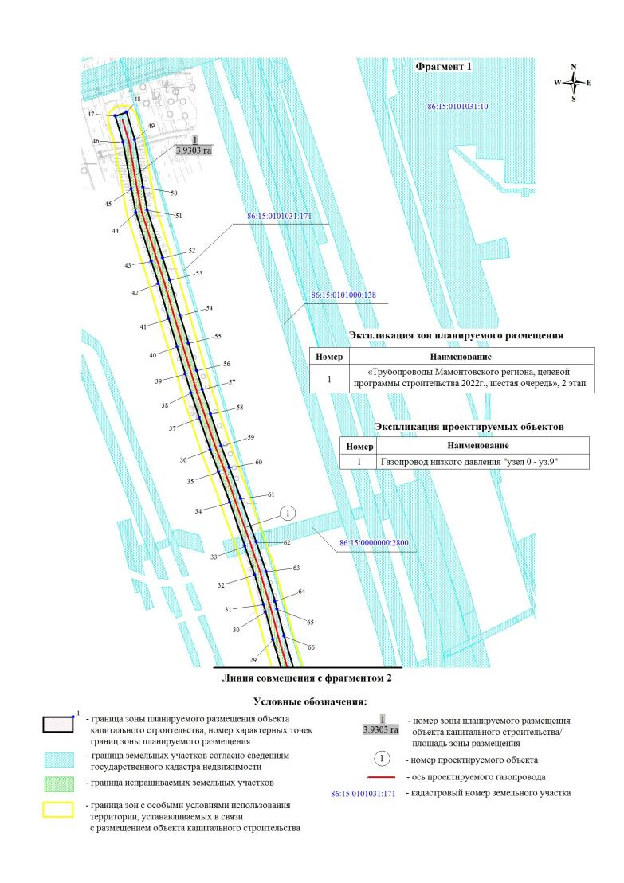
Чертеж границ зон планируемого размещения линейного объекта
Фрагмент 2
Основная часть проекта планировки территории для размещения линейного объекта
«Трубопроводы Мамонтовского региона, целевой программы строительства 2022г., шестая очередь», 2 этап
Землепользователь: ПАО «НК «Роснефть» Масштаб (1:5000)
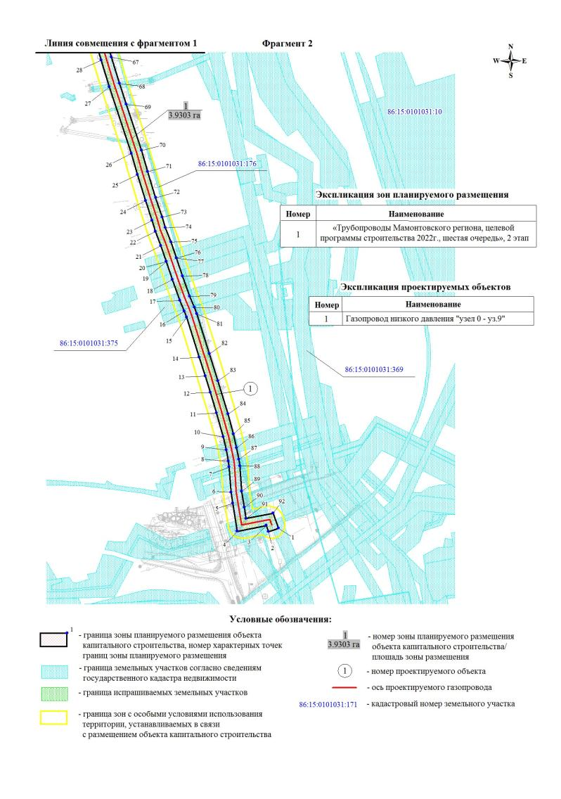
Часть 2. Проект межевания территории

2.1. Перечень образуемых земельных участков
Перечень образуемых земельных участков представлен в таблице 3
Таблица 3
Условные номера образуемых земельных участков | Номера характерных точек образуемых земельных участков | Кадастровые номера земельных участков, из которых образуются земельные участки | Площадь образуемых земельных участков, га | Способы образования земельных участков | Вид разрешенного использования образуемых земельных участков | Сведения об отнесении (неотнесении) образуемых земельных участков к территории общего пользования | Условные номера образуемых земельных участков, кадастровые номера или иные ранее присвоенные государственные учетные номера существующих земельных участков, в отношении которых предполагаются их резервирование и (или) изъятие для государственных или муниципальных нужд, их адреса или описание местоположения, перечень и адреса, расположенных на таких земельных участках объектов недвижимого имущества (при наличии сведений о них в Едином государственном реестре недвижимости) | Сведения об отнесении образуемого земельного участка к определенной категории земель (в том числе в случае, если земельный участок в связи с размещением линейного объекта подлежит отнесению к определенной категории земель в силу закона без необходимости принятия решения о переводе земельного участка из состава земель этой категории в другую) или сведения о необходимости перевода земельного участка из состава земель одной категории в другую
86:15:0101031:ЗУ1 | 1-105 | 86:15:0101031 | 2.5201 | Образование ЗУ из земель, находящихся в государственной или муниципальной собственности | Недропользование | Не относится к территории общего пользования | - | Земли населенных пунктов
86:15:0101000:66:ЗУ1 | 1-5 | 86:15:0101000:66 | 0.0168 | Образование земельного участка путем раздела земельного участка с кадастровым номером 86:15:0101000:66 с сохранением исходного в измененных границах | Недропользование | Не относится к территории общего пользования | - | Земли населенных пунктов
86:15:0101000:2:ЗУ1 | 1-4 | 86:15:0101000:2 | 0.0340 | Образование земельного участка путем раздела земельного участка с кадастровым номером 86:15:0101000:2 с сохранением исходного в измененных границах | Недропользование | Не относится к территории общего пользования | - | Земли населенных пунктов
86:15:0000000:2923:ЗУ1 | 1-5 | 86:15:0000000:2923 | 0.0110 | Образование земельного участка путем раздела земельного участка с кадастровым номером 86:15:0000000:2923 с сохранением исходного в измененных границах | Недропользование | Не относится к территории общего пользования | - | Земли населенных пунктов
86:15:0000000:2919:ЗУ1 | 1-12 | 86:15:0000000:2919 | 0.0851 | Образование земельного участка путем раздела земельного участка с кадастровым номером 86:15:0000000:2919 с сохранением исходного в измененных границах | Недропользование | Не относится к территории общего пользования | - | Земли населенных пунктов
Перечень кадастровых номеров существующих земельных участков, на которых линейный объект может быть размещен на условиях сервитута, публичного сервитута, их адреса или описание местоположения, перечень и адреса расположенных на таких земельных участках объектов недвижимого имущества (при наличии сведений о них в Едином государственном реестре недвижимости
-
Целевое назначение лесов, вид (виды) разрешенного использования лесного участка, количественные и качественные характеристики лесного участка, сведения о нахождении лесного участка в границах особо защитных участков лесов (в случае, если подготовка проекта межевания территории осуществляется в целях определения местоположения границ образуемых и (или) изменяемых лесных участков)
-

2.2. Перечень координат характерных точек образуемых земельных участков
Перечень координат характерных точек образуемых земельных участков приведен в таблице 4.
Таблица 4
№ | X | Y
86:15:0101031:ЗУ1
н1 | 922121.62 | 3544347.17
н2 | 922023.26 | 3544376.66
н3 | 922020.41 | 3544377.16
н4 | 921982.31 | 3544384.37
н5 | 921901.48 | 3544410.25
н6 | 921863.91 | 3544422.15
н7 | 921804.72 | 3544439.58
н8 | 921757.57 | 3544453.85
н9 | 921711.89 | 3544467.74
н10 | 921680.36 | 3544477.23
н11 | 921638.63 | 3544491.04
н12 | 921589.47 | 3544507.57
н13 | 921534.82 | 3544524.00
н14 | 921435.10 | 3544554.30
н15 | 921432.55 | 3544543.24
н16 | 921490.02 | 3544523.26
н17 | 921541.86 | 3544504.30
н18 | 921578.17 | 3544490.27
н19 | 921632.30 | 3544472.07
н20 | 921674.34 | 3544458.15
н21 | 921706.11 | 3544448.60
н22 | 921751.77 | 3544434.71
н23 | 921799.00 | 3544420.42
н24 | 921858.07 | 3544403.03
н25 | 921895.42 | 3544391.19
н26 | 921977.38 | 3544364.95
н27 | 922016.84 | 3544357.48
н28 | 922086.20 | 3544345.39
н29 | 922086.38 | 3544347.40
н30 | 922090.58 | 3544351.35
н31 | 920547.83 | 3544845.75
н32 | 920491.90 | 3544862.65
н33 | 920486.72 | 3544845.34
н34 | 920497.80 | 3544842.71
н35 | 920542.47 | 3544830.31
н36 | 920580.82 | 3544818.72
н37 | 920611.07 | 3544809.19
н38 | 920646.17 | 3544798.14
н39 | 920701.44 | 3544780.33
н40 | 920706.90 | 3544797.68
н41 | 921406.49 | 3544552.30
н42 | 921409.23 | 3544562.15
н43 | 921374.23 | 3544572.79
н44 | 921155.60 | 3544638.58
н45 | 921153.92 | 3544627.64
н46 | 921198.46 | 3544613.90
н47 | 921259.51 | 3544595.83
н48 | 921305.54 | 3544583.56
н49 | 921318.28 | 3544580.17
н50 | 921368.01 | 3544565.68
н51 | 921044.31 | 3544663.97
н52 | 921040.04 | 3544686.46
н53 | 921030.65 | 3544689.58
н54 | 920991.19 | 3544701.36
н55 | 920950.67 | 3544713.83
н56 | 920947.30 | 3544693.95
н57 | 920985.39 | 3544682.22
н58 | 921024.63 | 3544670.51
н59 | 920928.07 | 3544700.11
н60 | 920931.45 | 3544720.07
н61 | 920906.32 | 3544728.48
н62 | 920886.74 | 3544734.47
н63 | 920860.02 | 3544745.02
н64 | 920846.39 | 3544749.65
н65 | 920840.14 | 3544730.65
н66 | 920853.13 | 3544726.24
н67 | 920880.14 | 3544715.58
н68 | 920900.22 | 3544709.43
н69 | 921106.92 | 3544643.15
н70 | 921109.50 | 3544652.45
н71 | 921090.91 | 3544658.04
н72 | 921089.81 | 3544669.91
н73 | 921042.93 | 3544685.50
н74 | 921047.55 | 3544662.89
н75 | 921144.25 | 3544630.74
н76 | 921145.91 | 3544641.49
н77 | 921113.35 | 3544651.29
н78 | 921110.60 | 3544641.92
н79 | 920770.61 | 3544776.15
н80 | 920765.05 | 3544756.88
н81 | 920777.75 | 3544752.21
н82 | 920784.02 | 3544771.22
н83 | 920335.54 | 3544919.60
н84 | 920340.41 | 3544931.25
н85 | 920324.60 | 3544936.21
н86 | 920321.58 | 3544927.81
н87 | 920333.29 | 3544923.61
н88 | 920332.68 | 3544920.49
н89 | 920350.56 | 3544864.62
н90 | 920351.15 | 3544866.26
н91 | 920352.62 | 3544884.54
н92 | 920348.27 | 3544885.25
н93 | 920342.32 | 3544865.96
н94 | 920341.08 | 3544932.84
н95 | 920354.51 | 3544928.00
н96 | 920356.18 | 3544936.63
н97 | 920344.43 | 3544940.85
н98 | 920429.93 | 3544854.84
н99 | 920436.10 | 3544873.59
н100 | 920436.37 | 3544874.42
н101 | 920433.61 | 3544874.62
н102 | 920428.65 | 3544854.93
н103 | 922140.68 | 3544330.02
н104 | 922141.15 | 3544331.56
н105 | 922131.96 | 3544332.68
86:15:0101000:66:ЗУ1
н1 | 920486.72 | 3544845.34
н2 | 920491.90 | 3544862.65
н3 | 920483.59 | 3544865.16
н4 | 920482.33 | 3544861.60
н5 | 920477.37 | 3544847.56
86:15:0101000:2:ЗУ1
н1 | 920840.14 | 3544730.65
н2 | 920846.39 | 3544749.65
н3 | 920830.32 | 3544755.11
н4 | 920824.07 | 3544736.12
86:15:0000000:2923:ЗУ1
н1 | 921153.92 | 3544627.64
н2 | 921155.60 | 3544638.58
н3 | 921145.91 | 3544641.49
н4 | 921144.25 | 3544630.74
н5 | 921149.02 | 3544629.15
86:15:0000000:2919:ЗУ1
н1 | 920342.32 | 3544865.96
н2 | 920348.27 | 3544885.25
н3 | 920346.30 | 3544885.57
н4 | 920350.16 | 3544905.51
н5 | 920330.91 | 3544911.33
н6 | 920324.80 | 3544879.76
н7 | 920336.12 | 3544876.36
н8 | 920333.66 | 3544867.37
н9 | 920350.82 | 3544908.94
н10 | 920351.88 | 3544914.41
н11 | 920332.68 | 3544920.49
н12 | 920331.57 | 3544914.74

2.3. Сведения о границах территории, применительно к которой осуществляется подготовка проекта межевания, содержащие перечень координат характерных точек таких границ в системе координат, используемой для ведения Единого государственного реестра недвижимости. Координаты характерных точек границ территории, применительно к которой осуществляется подготовка проекта межевания, определяются в соответствии с требованиями к точности определения координат характерных точек границ, установленных в соответствии с Градостроительным кодексом Российской Федерации для территориальных зон
Каталог координат характерных точек границы территории, применительно к которой осуществляется подготовка проекта межевания представлен в таблице 5.
Таблица 5
№ точки | Y | X
1 | 2 | 3
1 | 3542949.11 | 916117.97
2 | 3542772.79 | 916244.94
3 | 3542766.91 | 916256.15
4 | 3542761.30 | 916253.21
5 | 3542298.80 | 916586.27
6 | 3542282.52 | 916598.00
7 | 3542268.16 | 916608.34
8 | 3542267.65 | 916613.16
9 | 3542239.88 | 916630.68
10 | 3542234.41 | 916634.13
11 | 3542226.26 | 916639.28
12 | 3542210.77 | 916617.58
13 | 3542208.65 | 916614.61
14 | 3542198.19 | 916599.95
15 | 3542197.49 | 916598.97
16 | 3542198.11 | 916598.42
17 | 3542203.55 | 916593.60
18 | 3542210.49 | 916587.46
19 | 3542214.82 | 916583.61
20 | 3542217.51 | 916581.24
21 | 3542221.06 | 916578.09
22 | 3542230.86 | 916569.04
23 | 3542247.73 | 916556.71
24 | 3542263.92 | 916544.87
25 | 3542559.39 | 916328.88
26 | 3542736.81 | 916210.30
27 | 3542740.06 | 916195.96
28 | 3542747.43 | 916195.86
29 | 3542749.04 | 916195.84
30 | 3542758.63 | 916195.72
31 | 3542923.68 | 916082.67
32 | 3542929.50 | 916090.75
33 | 3542931.54 | 916093.58

2.4. Вид разрешенного использования образуемых земельных участков, предназначенных для размещения линейных объектов и объектов капитального строительства, проектируемых в составе линейного объекта, а также существующих земельных участков, занятых линейными объектами и объектами капитального строительства, входящими в состав линейных объектов, в соответствии с проектом планировки территории
Вид разрешенного использования существующих земельных участков из состава земель населенных пунктов в соответствии с проектом планировки территории – «недропользование»; «энергетика»; «трубопроводный транспорт»; (п. 6.1; 6.7; 7.5 приказа Федеральной службы государственной регистрации, кадастра и картографии от 10.11.2020 года №П/0412 «Об утверждении классификатора видов разрешенного использования земельных участков»).

Чертежи межевания территории
Фрагмент 1
Основная часть проекта межевания территории для размещения линейного объекта
«Трубопроводы Мамонтовского региона, целевой программы строительства 2022г.,
шестая очередь», 2 этап
Землепользователь: ПАО «НК «Роснефть»

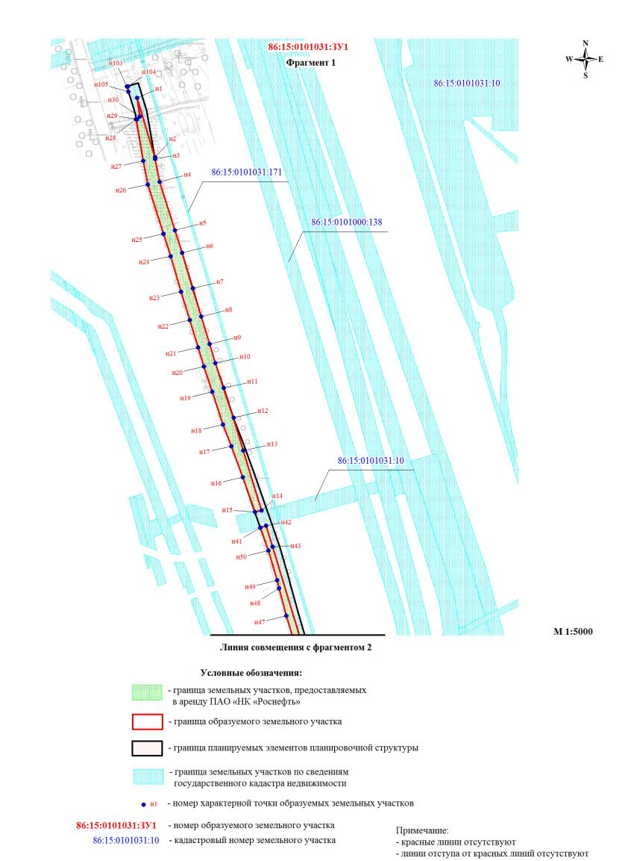

Чертежи межевания территории
Фрагмент 2
Основная часть проекта межевания территории для размещения линейного объекта
«Трубопроводы Мамонтовского региона, целевой программы строительства 2022г.,
шестая очередь», 2 этап
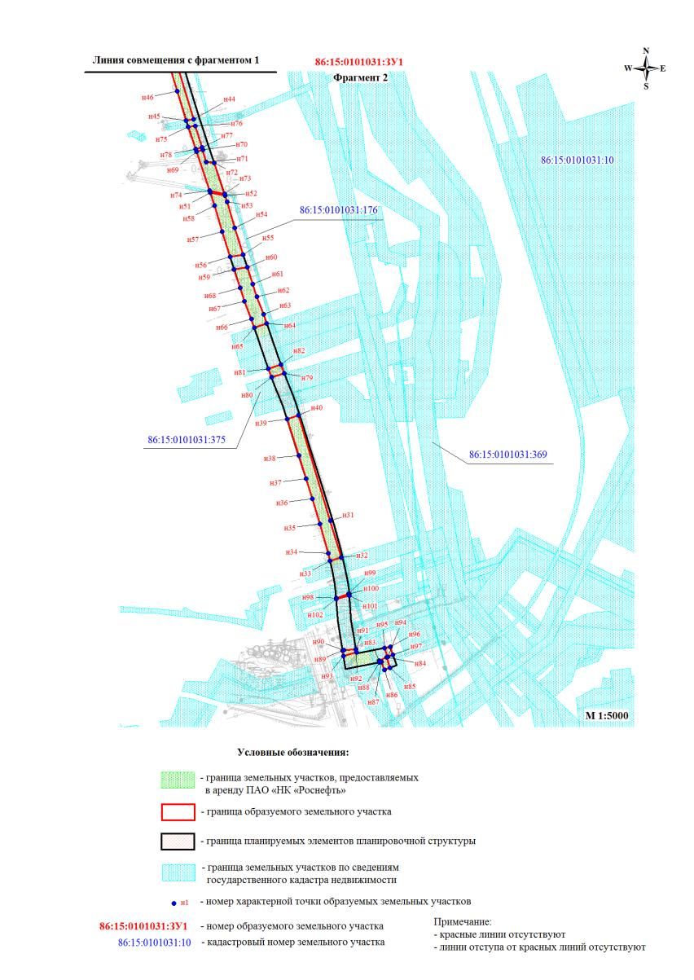
Землепользователь: ПАО «НК «Роснефть»

